U skladu sa čl. 64. i čl.65. Zakona o tržištu hartija od vrednosti (Sl.glasnik RS br. 47/06) i čl. 6. Pravilnika o sadržini i načinu izveštavanja javnih društava (Sl.glasnik RS br. 100/06), Hemijska industrija ”Župa” a.d. u restrukturiranju Kruševac objavljuje

IZVEŠTAJ O BITNOM DOGAĐAJU

Dana 30.06. 2011. godine (četvrtak) sa početkom u 10 časova, u sedištu privrednog društva u Kruševcu, održana je Vanredna skupština akcionara. Donesene su odluke: o usvajanju Revizorskog izveštaja na finansijske izveštaje za 2010. godinu; o usvajanju Revizorskog izveštaja na konsolidovani finansijski izveštaj za 2010. godinu; o izboru Revizorske kuće FINREVIZIJA D.O.O. Beograd za vršenje revizije finansijskih izveštaja za 2011. godinu.

U Kruševcu,30.06.2011.
GENERALNI DIREKTOR
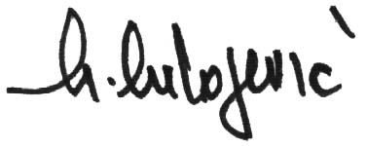
Miroljub Milojević, dipl.oec.

